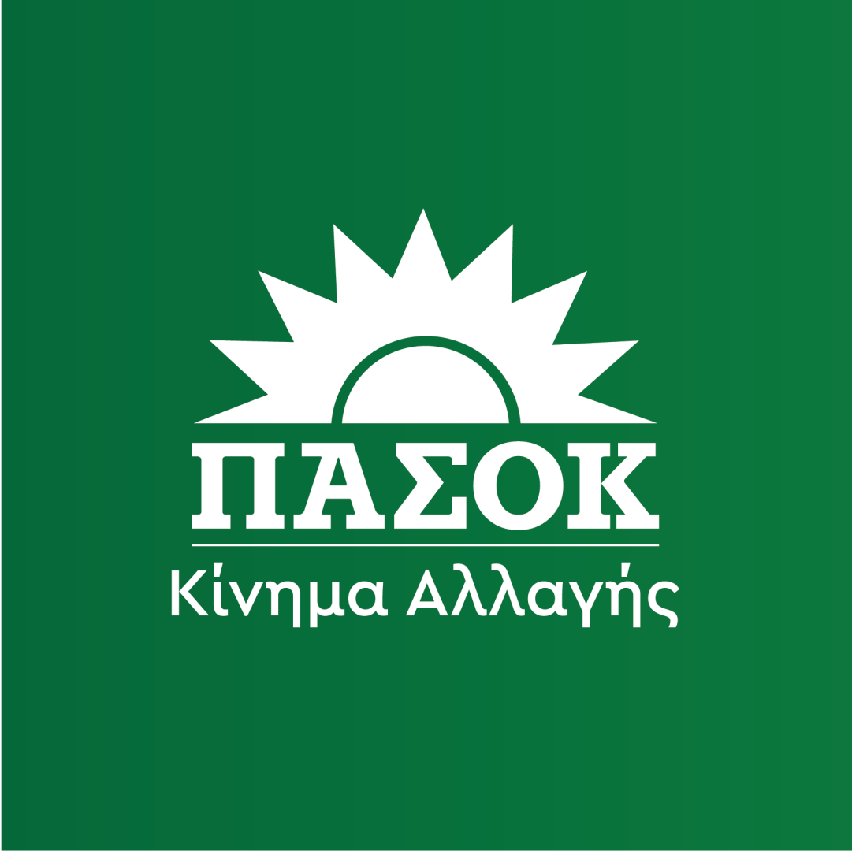

**S**&**D**

**ΚΟΙΝΟΒΟΥΛΕΥΤΙΚΗ ΟΜΑΔΑ ΠΑΣΟΚ ΣΤΟ ΕΥΡΩΠΑΙΚΟ ΚΟΙΝΟΒΟΥΛΙΟ**

**Γραφείο ευρωβουλευτή Νίκου Παπανδρέου**

ΔΕΛΤΙΟ ΤΥΠΟΥ

Αθήνα, Δευτέρα 25 Μαρτίου 2024

Αναφορικά με τo σημερινό Ψήφισμα του Συμβουλίου Ασφαλείας των Οργανισμού Ηνωμένων Εθνών, ο ευρωβουλευτής του ΠΑΣΟΚ ΚΙΝ.ΑΛ. Νίκος Παπανδρέου με ανάρτηση του στα Μέσα Κοινωνικής Δικτύωσης σχολίασε τα εξής:

«Μας γεμίζει με ελπίδες το ψήφισμα του Συμβουλίου Ασφαλείας του ΟΗΕ για ΑΜΕΣΗ κατάπαυση του πυρός στη Λωρίδα της Γάζας. Η Ευρωπαϊκή Ένωση πρέπει να στηρίξει το ψήφισμα με όλες της τις δυνάμεις. Είναι ανθρωπιστική επιταγή.»

Εδώ η ανάρτηση του ευρωβουλευτή: <https://x.com/NicosPapandreou/status/1772333087990358294?t=eHXgFk9EB3oyogwthTpEFA&s=08>